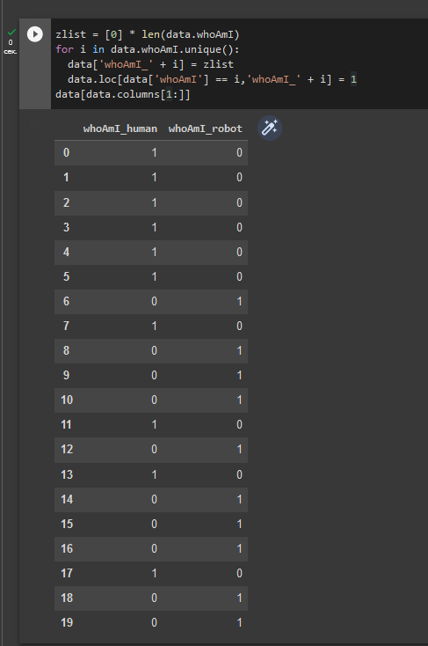

zlist = [0] * len(data.whoAmI)

for i in data.whoAmI.unique():

  data['whoAmI_' + i] = zlist

  data.loc[data['whoAmI'] == i,'whoAmI_' + i] = 1

data[data.columns[1:]]